Máxima productividad en un tamaño mínimo
B&R presenta un nuevo segmento curvo para SuperTrak.
B&R ahora ofrece un segmento curvo y más ancho de 180° para su sistema de pistas inteligente SuperTrak. La nueva curva permite mayores fuerzas de retención y propulsión. Las lanzaderas pueden desplazarse a velocidades más altas y lograr una mayor aceleración. Ello permite aumentar la productividad del sistema.

Con 838 mm, es notablemente superior a la de la variante anterior. La curva resulta especialmente adecuada para las líneas de montaje automatizadas, donde los grupos de mayor tamaño interactúan con el sistema de pistas. Los grupos se pueden colocar dentro del óvalo de SuperTrak, reduciendo así los requisitos de espacio de la máquina.

El segmento curvo se adapta sin problemas a los diseños ya existentes de la máquina, sustituyendo elementos tales como una tabla de indexación giratoria con un diámetro de 1 metro. Se consigue un notable aumento de la productividad de la máquina en un espacio mínimo. Para permitir una mayor libertad en el diseño de la máquina, ahora el sistema de pistas también está disponible con cables de alimentación de distintas longitudes.
Flexibilidad, precisión y elevada carga útil
SuperTrak de B&R permite llevar a cabo conceptos de fabricación avanzados que ofrecen una producción flexible y eficiente en lotes de cualquier tamaño. El sistema de pistas fue específicamente diseñado para un funcionamiento ininterrumpido en condiciones industriales difíciles. Es muy fiable y seguro. Los segmentos individuales y las lanzaderas se pueden sustituir fácilmente sin tener que desmontar la pista. A menudo puede eliminarse por completo el período de inactividad para el cambio mecánico. El impacto en la eficacia general del equipo (OEE) es enorme.

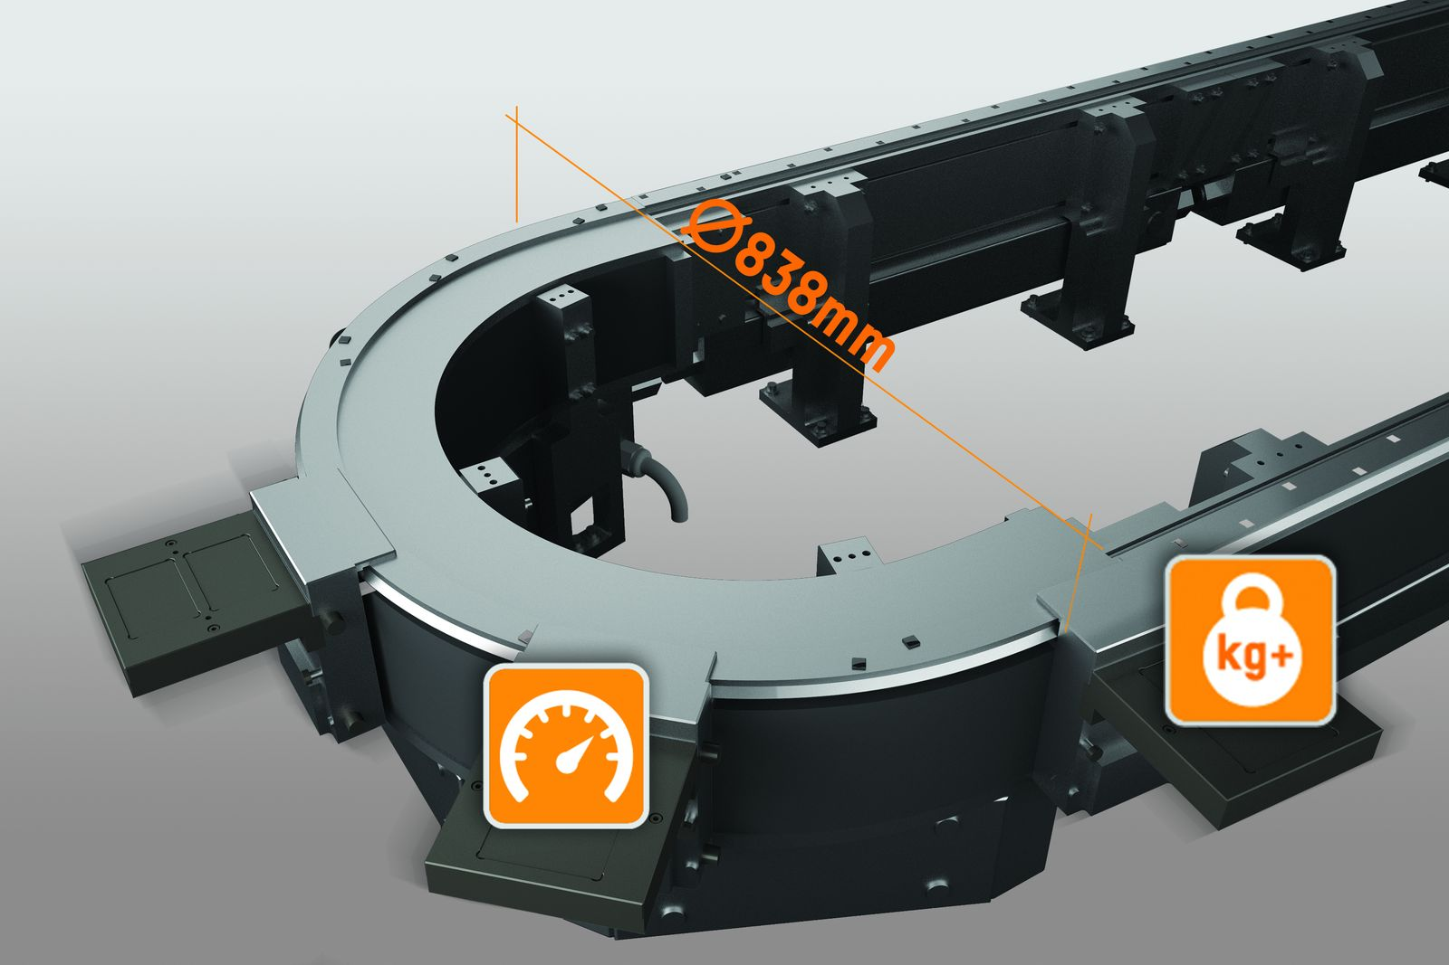
El segmento curvo de 838 milímetros de ancho para SuperTrak resulta especialmente adecuado para las líneas de montaje automatizadas, donde los grupos de mayor tamaño deben interactuar con el sistema de pistas.

Acerca de B&R
B&R, empresa perteneciente al Grupo ABB y con sede en Austria, es líder mundial en automatización industrial. B&R combina tecnología de vanguardia con ingeniería avanzada para proporcionar a usuarios de todos los sectores soluciones completas para la automatización de máquinas y fábricas, Motion Control, HMI y tecnología de seguridad integrada. El catálogo de productos se completa con estándares de comunicación de IoT industrial que incluyen OPC UA, POWERLINK y openSAFETY. Gracias a su única herramienta de software Automation Studio, B&R redefine constantemente el futuro de la ingeniería de automatización. El espíritu innovador que mantiene a B&R a la vanguardia de la automatización industrial está impulsado por el compromiso de simplificar los procesos y superar las expectativas de los clientes.Para más información, visite www.br-automation.com.
Para más información, visite www.br-automation.com.

